TRANSFERENCIA DIRECTA DE EFECTIVO

Contiene:
- F8.1: FACE
- F8.2: Modelo de conciliación bancaria
- F8.3: Plan de actividades y previsión trimestral de gastos
- F8.4: Informe trimestral de actividades
- F8.5: Listado de procesos

Anexo F8.1:
FACE - Autorización de Financiación y certificado de gastos (FACE por su sigla en inglés)

Instrucciones para rendir gastos y/o solicitar anticipos (transferencia directa de efectivo)

Presentación de Documentación y Aprobación

- Las rendiciones de gastos y solicitudes de anticipos se presentan en el PNUD antes del 7mo día corrido del mes siguiente al cierre del trimestre, o en un período menor si fuera necesario. Paralelamente el asociado en la implementación enviará una copia a la Secretaría de Coordinación y Planificación Exterior del Ministerio de Relaciones Exteriores, Comercio Internacional y Culto.

- Periódicamente el PNUD pondrá a disposición del Asociado en la Implementación los comprobantes de las transferencias de los Anticipos procesados. Dichos comprobantes se subirán al OneDrive.

La rendición de los gastos efectuados por el asociado en la implementación así como la solicitud de anticipos se debe realizar a través del formulario Autorización de financiación y certificado de gastos (FACE) como mínimo en forma trimestral.

Adjunto al FACE deberá presentarse:
- la conciliación bancaria a fecha de cierre del período/trimestre (Ver Modelo – F8.2)
- copia del extracto bancario al cierre del período/trimestre
- Plan de Actividades y previsión trimestral de gastos (Ver Modelo – F8.3)
- Informe trimestral de Actividades (Ver Modelo – F8.4)

Los anticipos serán transferidos mediante un solo pago, como mínimo en forma trimestral, o en un período menor, si así lo hubiera solicitado el asociado en la implementación.

Se podrá solicitar un nuevo anticipo una vez que el asociado en la implementación haya rendido el 80% del último anticipo otorgado y el 100% de cualquier anticipo anterior

En caso de que un asociado en la implementación no haya conseguido cumplir con el porcentaje de rendición indicado en el punto anterior podrá: realizar rendiciones parciales hasta llegar al porcentaje requerido o reintegrar los fondos no ejecutados a las cuentas del PNUD antes de finalizar el trimestre. Cuando se realice una devolución de anticipos, se requiere que el asociado en la implementación refleje la transferencia en la columna de Devoluciones del formulario FACE y adjunte adicionalmente la Carta de Notificación de Depósitos de Costos Compartidos (Anexo F2).

Los anticipos no podrán superar los 6 meses de antigüedad en la cuenta del Proyecto sin ser rendidos al PNUD

Es importante recordar que los gastos deben ser rendidos a nivel de cuenta contable, es decir con el mayor nivel de detalle, y que sólo se pueden registrar gastos en las cuentas, fuentes y actividades incluidas en el plan de trabajo aprobado vigente al momento de la rendición.

Instrucciones para completar el Formulario FACE:

Al finalizar el trimestre, el PNUD remite a los asociados en la implementación la plantilla del formulario FACE, con los datos básicos, cuentas presupuestarias aprobadas en el plan de trabajo anual y saldo de anticipos por actividad y fuente, de manera de facilitar el armado del reporte.

Identificar en la casilla en el extremo superior derecho que se trata de una solicitud de transferencia directa de efectivo.

El formulario se completa en Moneda Local (pesos).

Para el espacio de cabecera

El espacio de cabecera del formulario FACE permite al asociado en la implementación declarar la razón y el propósito de la solicitud de financiación/información. Estos datos se solicitan para una adecuada codificación en los sistemas de contabilidad financiera y de gestión del PNUD. Estos son los datos específicos solicitados:

Columna | Descripción
Nombre del organismo de Naciones Unidas | Completar PNUD Argentina
Fecha | Completar fecha de solicitud
Tipo de solicitud (transferencia directa de efectivo, pago directo o reembolso) | Elegir el tipo de solicitud:  Transferencia directa de efectivo: para rendición de gastos y/o solicitud de anticipos
País donde se ejecuta el programa | Completar Argentina
Código y Título del programa | Completar el Award ID y título del Award
Código y Título del proyecto | Completar el Project ID y título del Proyecto
Funcionaria/o(s) responsable(s) | Completar nombre o nombres de las/os funcionaria/os responsables
Asociado en la Implementación | Completar nombre del asociado en la implementación
Moneda: | Divisa de la solicitud/desembolso

Cuerpo del formulario

Columna | Descripción
Descripción de la actividad | Este campo de texto contiene una breve descripción de la actividad tal y como aparece en el plan de trabajo del documento de proyecto, así como su duración.
Columna de codificación | Se completará la cuenta contable, donante y fuente de financiamiento, de acuerdo con las cuentas aprobadas en el Presupuesto del Proyecto. Esta información es necesaria para el sistema de contabilidad financiera del PNUD.  Cuenta: Indicar la cuenta en la que se han realizado gastos que se reportan en el presente informe, respetando las cuentas incluidas en el Documento de Proyecto  Donante: Indicar donante de los fondos  Fuente de Financiamiento: Indicar fuente de financiamiento de los gastos reportados

Espacio de información

El formulario FACE es un formulario dinámico que debe enlazar y conciliar un periodo informativo con el siguiente.
Así, la primera columna del nuevo formulario, Columna A, debería repetir la última columna (Columna I) del formulario presentado y autorizado anteriormente. Es importante señalar que las Columnas E, F, H y I están sombreadas en amarillo y se completan por una fórmula predefinida que no deberá ser modificada por el asociado en la implementación. El asociado en la implementación debe completar todas las columnas no sombreadas antes de enviarlo.

Columna | Descripción
Descripción de la actividad del plan de trabajo anual | Indicar las actividades previstas en el Documento de Proyecto
Columna A: Cantidad autorizada Pendiente | En el título indicar el trimestre o período anterior, es decir, el período de la autorización previa más reciente  El PNUD remitirá trimestralmente una plantilla con el detalle por actividad y fuente según sus registros, para facilitar el armado de la rendición.
En las líneas de subtotales, por fuente de financiamiento, se expone la sumatoria del saldo final del reporte anterior, más el adelanto otorgado menos las devoluciones, en caso de corresponder.
La Columna A se dejará en blanco cuando se trate de la primera solicitud que realiza el asociado en la implementación.
Columna B a D: Gastos reales del proyecto | La Columna B refleja los gastos efectivamente realizados en el periodo. En este momento los gastos todavía están sujetos a revisión y aprobación por el PNUD.  El responsable del Proyecto certifica que la declaración de gastos se realiza conforme a lo estipulado en el Documento de Proyecto.  En el título indicar el nombre de cada mes rendido.
 | En cada línea detallar separado por actividad la sumatoria de los gastos realizados en el mes indicado, por cuenta, donante y fuente de financiamiento.
 | Al finalizar el detalle de cada actividad incluir un subtotal por fuente de financiamiento.
Columna D BIS: Devoluciones | El proyecto indica en el subtotal el monto devuelto dentro del período informado por actividad y fuente de financiamiento
Total del Período (Sumatoria de Columnas B, C y D) | Sumatoria de gastos y devoluciones de los tres meses informados, por cada cuenta, fuente y donante.
Columna E: gastos aceptados por el organismo (PNUD) | Esta columna se completa por una fórmula predefinida que no deberá ser modificada por el asociado en la implementación.  El PNUD utiliza la Columna E para examinar y aprobar, rechazar o solicitar una enmienda a los gastos declarados por el asociado en la implementación. Si las cantidades se aceptan tal y como se declaran, no es necesario cambiar nada más en este bloque del formulario FACE ni seguir pidiendo más explicaciones al asociado en la implementación sobre estos gastos. Sin embargo, si se efectúan cambios (por ejemplo, para preguntar sobre el gasto declarado o rechazarlo), la cantidad registrada por el organismo en la Columna E diferirá de la declarada en la Columna anterior.
Columna F: Saldo | Esta columna se completa por una fórmula predefinida que no deberá ser modificada por el asociado en la implementación.
Representa el saldo en cuenta del proyecto al cierre del período reportado, que debe ser conciliado con el saldo contable y en la cuenta bancaria del proyecto.
El saldo remanente de los fondos autorizados por actividad puede ser utilizado, reprogramado o reembolsado al PNUD.

Espacio de solicitudes/autorizaciones

Columna | Descripción
Columna G: Período y cantidad de la nueva solicitud | En el título indicar Trimestre o Período solicitado
 | Completar con el monto requerido para el período incluyendo gastos planificados y compromisos pendientes. A trasladar del Plan de Actividades y previsión trimestral de gastos (F8.3), columna total requerido por fuente, donante y Actividad (activity).
Columna H: Cantidad Autorizada | Se utiliza la columna H para fijar el volumen de fondos a desembolsar para el nuevo periodo por cada actividad. Representa el monto a transferir por el PNUD durante el período.  Esta columna se completa por una fórmula predefinida que no deberá ser modificada por el asociado en la implementación, excepto cuando no se requiera anticipo en esa actividad/fuente. En este caso el asociado en la implementación deberá poner 0 (cero).  Se utiliza por el PNUD para aceptar, rechazar o modificar las cantidades solicitadas en la Columna G.  Los anticipos de fondos serán procesados por la oficina local del PNUD si existen recursos financieros y presupuestarios disponibles.
Columna I: Cantidad autorizada pendiente | Esta columna se completa por una fórmula predefinida que no deberá ser modificada por el asociado en la implementación.  La Columna G es la suma de las Columnas F y H, y representa el monto autorizado pendiente de rendición, depositado en la cuenta del Proyecto. Para el período siguiente se trasladarán estos valores a la Columna A del nuevo formulario FACE.

Espacio de certificación

La persona designada por el Asociado en la Implementación utilizará el espacio de certificación para solicitar fondos y certificar gastos. En este espacio se registra la fecha, firma del responsable del Asociado en la Implementación y su cargo.

Espacio ‘Para uso exclusivo del organismo (PNUD)’
Casilla de aprobaciones: La/El funcionaria/o competente del PNUD deberá firmar en la casilla. Esto indica que la solicitud de fondos ha sido examinada y aprobada, y que autoriza la registración de los gastos declarados y la transferencia de los anticipos solicitados. La/El funcionaria/o deberá hacer constar firma, fecha y su cargo.

Casillas de codificación específicas del organismo: Sólo para uso de UNICEF y UNFPA: No completar.

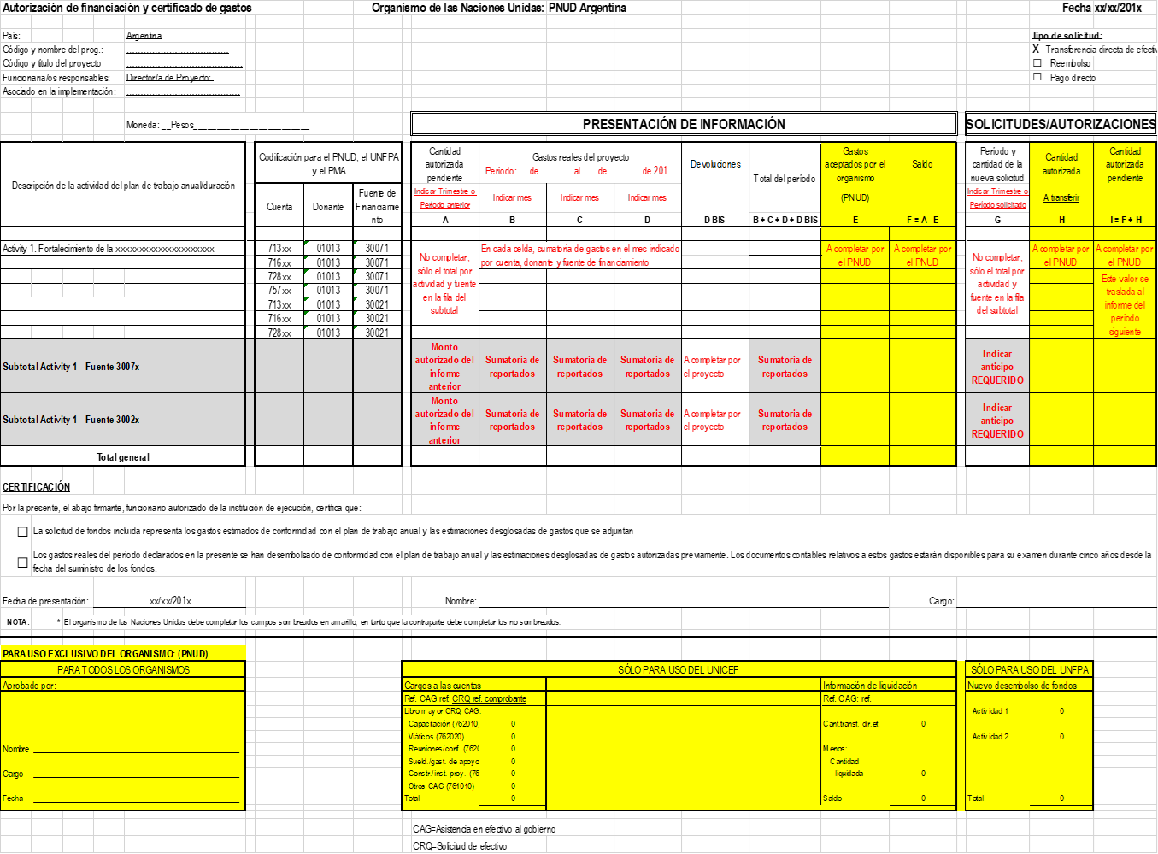
Anexo F8.2

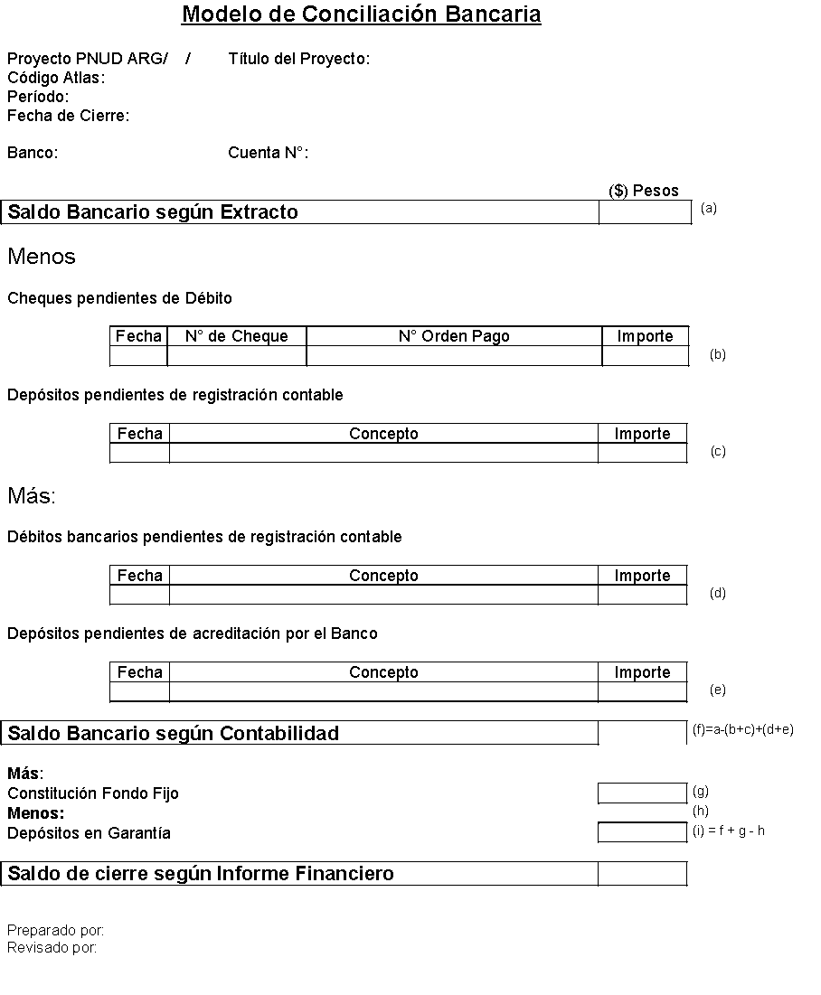
Anexo F8.3: Plan de actividades y previsión trimestral de gastos

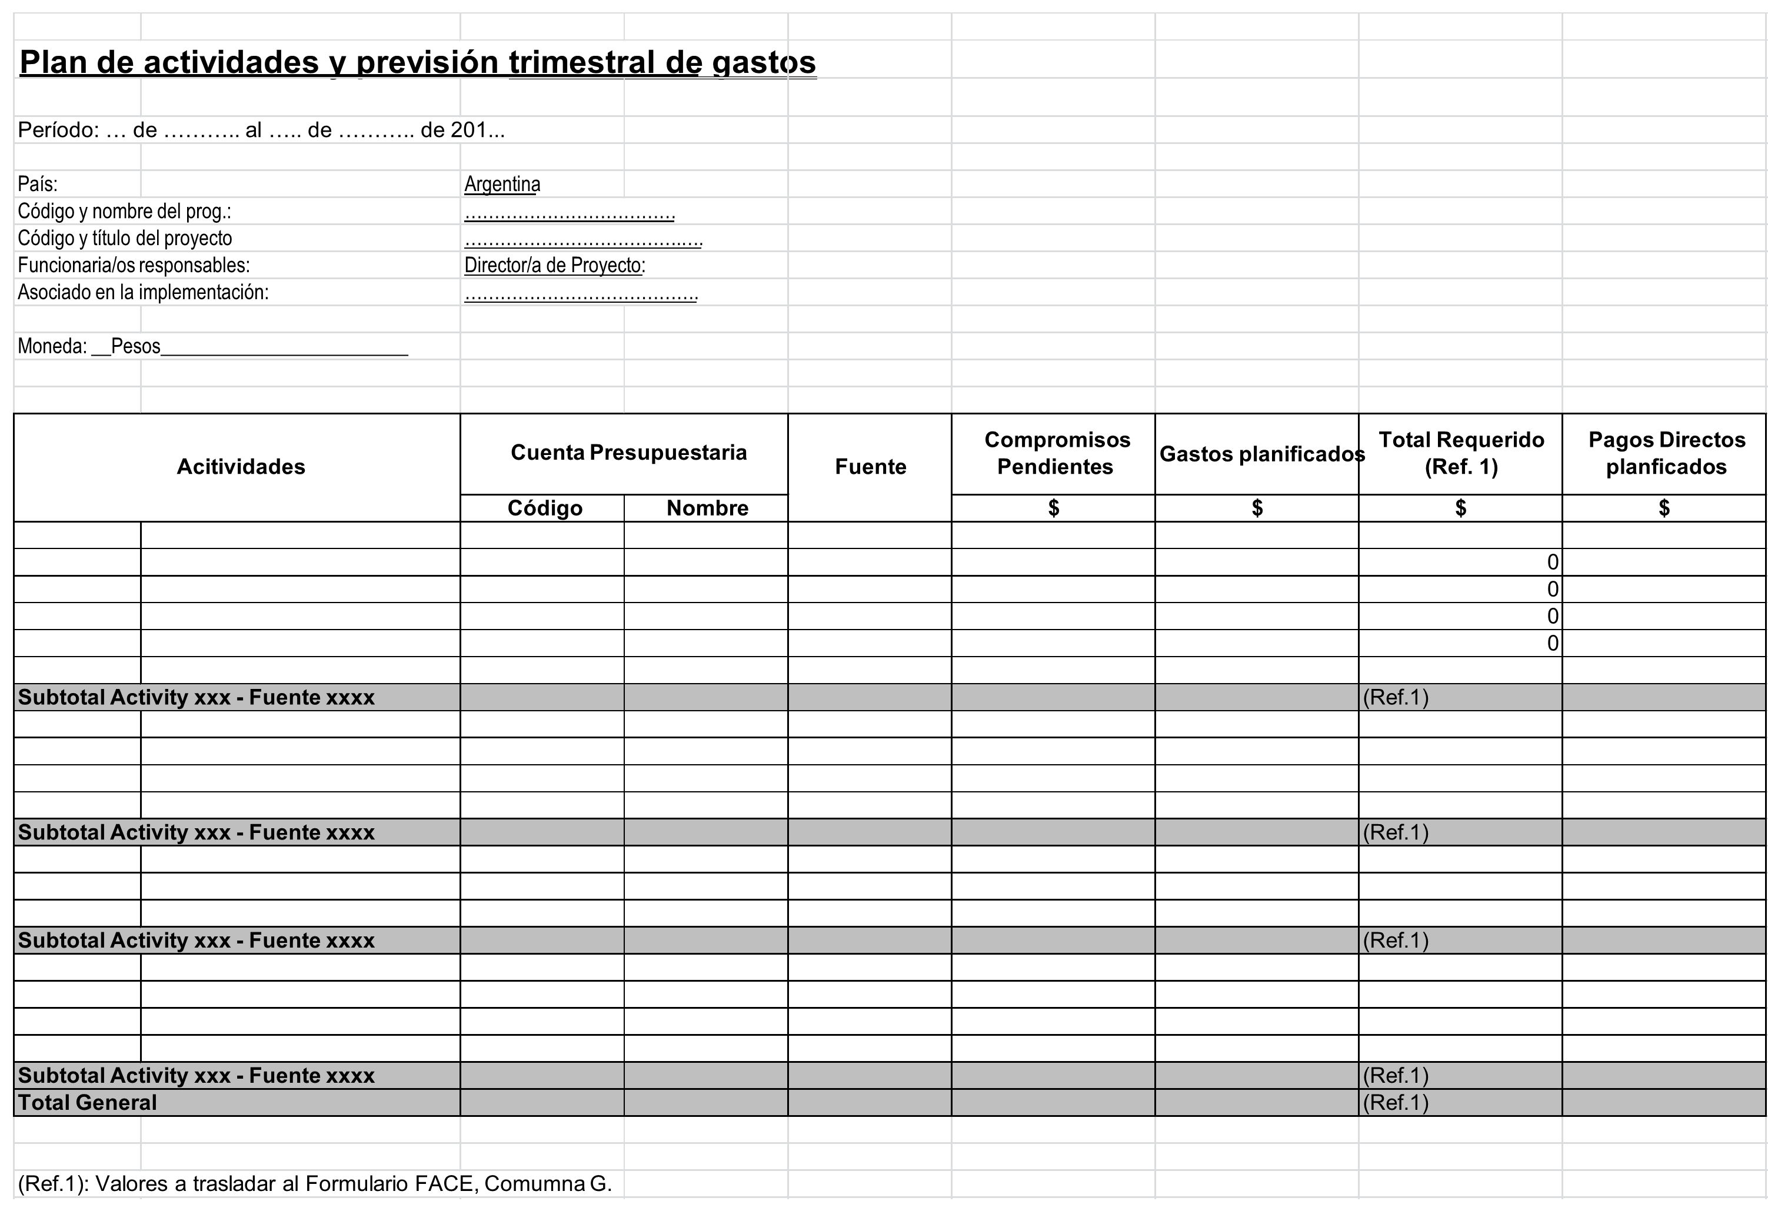

Anexo F8.4 Informe Trimestral de Actividades (ITA)

Informe Trimestral

El presente informe trimestral tiene por objetivo realizar un seguimiento del desempeño general del Proyecto en sus aspectos programáticos y operativos.

Con esta finalidad, la/el responsable de monitoreo del proyecto, con los aportes del equipo técnico, deberá informar acerca del grado de avance de las actividades críticas en relación con las metas planeadas y el nivel de ejecución en base al presupuesto.

Se sugiere adjuntar documentación o productos que respalden los avances de las actividades.

Se detallarán los problemas encontrados, las medidas tomadas para su resolución y las necesidades de capacitación y/o asistencia técnica detectadas.

Número y Título del Proyecto:

Fecha del Informe:

Asociado en la Implementación:

Año del proyecto | Trimestre
 | 1° | 2° | 3° | 4°

Periodo del Informe:

- Avances por actividad crítica (Descripción cualitativa)
- Describa las principales acciones que se realizaron en el marco de cada una las Actividades Críticas del Proyecto en función de las acciones comprometidas en el PRODOC/Revisión vigente
- Información complementaria sobre los avances del proyecto en el trimestre.

Se deberán mencionar todas las actividades críticas planificadas en el proyecto, informando las acciones que se realizaron durante el trimestre en cada una y en caso de no haber tenido actividades deberá mencionarse

Actividad crítica 1:

Acciones realizadas

Obstáculos: (problemas que hayan dificultado el desarrollo de las actividades de acuerdo con lo planificado, o demoras o dificultades en la ejecución presupuestaria)

Pasos a seguir: (describa las principales medidas adoptadas para hacer frente a las dificultades mencionadas anteriormente)

Actividad crítica 2:

Acciones realizadas

Obstáculos: (problemas que hayan dificultado el desarrollo de las actividades de acuerdo con lo planificado, o demoras o dificultades en la ejecución presupuestaria)

Pasos a seguir:

Actividad crítica 3:

Acciones realizadas

Obstáculos: (problemas que hayan dificultado el desarrollo de las actividades de acuerdo con lo planificado, o demoras o dificultades en la ejecución presupuestaria)

Pasos a seguir:

- Síntesis de los avances trimestrales

Complete la información respecto del estatus de las actividades, respaldada con evidencia. Tenga en cuenta el presupuesto asignado para cada actividad y el gasto acumulado efectivamente realizado a la fecha (en USD y en porcentaje).
Productos | Actividades/Acciones planificadas¹ | Indicadores¹ | Meta total planificada | Valor acumulado alcanzado de la Meta | Meta anual planificada | Resultado alcanzado | Estatus de la Meta  a la fecha | Evidencia  (respalde con información concreta el estatus indicado) | Presupuesto en US$ anual | Gasto en US$ (acumulado a la fecha) | % (acumulado a la fecha)
Producto 1: | 1.Ejemplo: Brindar capacitación a los referentes comunitarios | 1.Ejemplo: Número de referentes que participan de la capacitación | Ejemplo:  Meta total: 48 | Valor acumulado: 35 | Ejemplo:  Meta 2020: 10 | Ejemplo:  Resultado 2020: 5 | ☐Alcanzada  ☒ Se espera alcanzar  ☐ No se alcanzará | Ejemplo: Se adjunta lista de participantes en las capacitaciones realizadas. | Ejemplo:  US$ 3.000 | Ejemplo:  US$ 1.500 | Ejemplo:  50%
 | 2. | 2. |  |  |  |  | ☐ Alcanzada  ☐ Se espera alcanzar  ☐ No se alcanzará
 | 3. | 3. |  |  |  |  | ☐ Alcanzada  ☐ Se espera alcanzar  ☐ No se alcanzará

(Nota: Se debe completar teniendo en cuenta todos los indicadores/metas en el Marco de Monitoreo y Plan de Trabajo vigentes en el período reportado. No obstante a ello, mantener la información relacionada con los avances acumulados de indicadores discontinuados)

- Otras consideraciones que ese deseen destacar
- Información complementaria que se desee destacar sobre los avances del proyecto en el trimestre.

Anexo F8.5 Listado de procesos trimestrales

LISTADO CON LOS PROCESOS REALIZADOS EN EL TRIMESTRE
Por la presente se informan los procesos realizados en el período comprendido entre los días XX de XXX y XX de XXX de XXXX, en el marco de la Revisión X al Documento de Proyecto ARG/XX/XXX, de acuerdo con el siguiente detalle:
Nro. de expediente GDE por el que se tramita | Procedimiento* | Detalle de la contratación o de la adquisición | Proveedor | CUIT | Actividad (Activity) | Subcuenta presupuestaria | Fuente de financiamiento | Meta a la que contribuye | Importe (moneda)
*Completar con el tipo de procedimiento: Contratación Directa, Acuerdo a Largo Plazo (LTA), Solicitud de Cotización, Solicitud de Propuesta o Licitación Pública.
EJEMPLO DE LISTADO CON LOS PROCESOS REALIZADOS EN EL TRIMESTRE
Por la presente se informan los procesos realizados en el período comprendido entre los días 01 de abril y 30 de junio de 2020, en el marco de la Revisión B al Documento del Proyecto ARG/19/G24, de acuerdo con el siguiente detalle
Nro. de expediente GDE por el que se tramita | Procedimiento* | Detalle de la contratación o de la adquisición | Proveedor | CUIT | Actividad (Activity) | Subcuenta presupuestaria | Fuente de financiamiento | Meta a la que contribuye | Importe pagado en el período (moneda)
EX-2020-1055592- -APN-DNFA#XXX | Terna | Contratación | Leandro Díaz | 20312578953 | I | 71305 | GEF | 10 Reuniones realizadas | $46.614
EX-2020-1033466- -APN-DNFA#XXX | Terna | Contratación | Marcela Sigali | 27201920198 | I | 71305 | GEF | 10 Reuniones realizadas | $75.612
EX-2020-1065762- -APN-DNFA#XXX | Contratación Directa | Video institucional del programa | Videos Moreno S. A. | 30520012014 | II | 74205 | GEF | Un video institucional presentado en la feria Cooperativas Productivas | $70.542
EX-2020-1082463- -APN-DNFA#XXX | Solicitud de Cotización | Impresión de guías | Chango S.A. | 30196620183 | III | 74210 | GEF | 5 Instrumentos normativos para el fortalecimiento de los procesos | $214.555
*Completar con el tipo de procedimiento: Contratación Directa, Acuerdo a Largo Plazo (LTA), Solicitud de Cotización, Solicitud de Propuesta o Licitación Pública.

Gastos planificados: Los gastos planificados son nuevos servicios y/o insumos que serán adquiridos y abonados durante el siguiente período/trimestre de acuerdo con el plan de actividades y previsión trimestral de gastos. No deberá incluirse gastos que se han consignado como compromisos pendientes.
Compromisos pendientes: Los compromisos pendientes son aquellas obligaciones contraídas por servicios prestados, compras de insumos ya recibidos o en proceso de recepción, y que, con arreglo a los contratos correspondientes los mismos aún no han sido liberados y se procederá al pago en el periodo/trimestre siguiente.
Complete con el Producto/s, Actividades/Acciones, Indicadores de actividad y Metas que hayan sido definidos en el Plan/Marco de Monitoreo de la última versión del Documento de Proyecto.
Complete con la meta total planificada para el final del proyecto según el Marco de Monitoreo
Mencione el valor acumulado concreto logrado por el indicador desde el comienzo del proyecto hasta la fecha bajo análisis
Complete con la meta concreta planificada para alcanzar en el año en curso.
Mencione el resultado concreto alcanzado en el año en curso.
Seleccione la opción que corresponda según el avance logrado por la actividad en el trimestre bajo análisis (si ya ha sido alcanzada, si se espera alcanzar o no se alcanzará). Incorpore evidencia para sustentar la respuesta.
Complete con el presupuesto anual de la actividad de referencia, según fue definido en el Plan de Trabajo Plurianual del Documento de Proyecto (última versión).
Indique el gasto acumulado en dólares registrado a la fecha por la actividad de referencia y el porcentaje que dicho gasto representa, con relación al presupuesto anual aprobado.

